

**國家發展委員會 新聞稿**

發布日期：104年1月27日

聯 絡 人：吳明蕙、徐志宏

聯絡電話：2316-5851、5855

**103年12月份景氣概況**

103年12月，景氣對策信號由綠燈轉呈黃藍燈，綜合判斷分數較上月減少3分至22分；其中海關出口值、製造業銷售量指數均由綠燈轉呈黃藍燈，機械及電機設備進口值則由黃紅燈轉呈黃藍燈，至於製造業營業氣候測驗點由黃藍燈轉呈綠燈。景氣領先指標雖持續下跌但跌幅逐漸縮小，同時指標保持上升趨勢；整體而言，當前全球經濟風險雖然較幾個月前略微提高，但國內經濟仍大致穩定。

展望未來，全球經濟在美國穩健成長帶動下，各主要機構均預測今年可略優於去年，有助於我國出口擴增；但歐、日復甦相對較弱，加上中國大陸經濟放緩之影響，仍需密切關注。內需方面，半導體業者可望積極研發新世代高階製程，挹注民間投資；民間消費在就業情勢改善、油價下跌等因素激勵下，國人實質購買力應可提升。根據各主要機構最新預測，今年國內經濟與去年相當，可望續呈溫和成長。

1. **景氣對策信號（詳圖1、圖2）**

103年12月景氣對策信號轉呈黃藍燈，綜合判斷分數為22分，較上月減少3分。9項構成項目中，海關出口值、製造業銷售量指數均由綠燈轉為黃藍燈，分數各減少1分，機械及電機設備進口值由黃紅燈轉為黃藍燈，分數減少2分；製造業營業氣候測驗點則由黃藍燈轉為綠燈，分數增加1分；其餘構成項目燈號維持不變。各構成項目除製造業營業氣候測驗點之單位為點外，其餘均為與上年同月相比的變動率；除股價指數外均經季節調整。個別構成項目說明如下：

* 貨幣總計數M1B變動率：由上月下修值7.0%減為6.9%，燈號維持綠燈。
* 股價指數變動率：由上月9.5%減為8.0%，燈號續呈綠燈。
* 工業生產指數變動率：由上月下修值7.8%減為5.6%，燈號仍為綠燈。
* 非農業部門就業人數變動率：與上月相同仍為1.1%，燈號維持黃藍燈。
* 海關出口值變動率：由上月下修值6.9%減為3.4%，燈號由綠燈轉為黃藍燈。
* 機械及電機設備進口值變動率：由上月下修值20.6%減為 -3.6%，燈號由黃紅燈轉為黃藍燈。
* 製造業銷售量指數變動率：由上月下修值3.4%減為1.6%，燈號由綠燈轉為黃藍燈。
* 商業營業額變動率：由上月上修值1.2%增為1.5%，燈號維持黃藍燈。
* 製造業營業氣候測驗點：由上月94.3點增為97.2點，燈號由黃藍燈轉為綠燈。

1. **景氣指標**[1]
2. 領先指標

* 領先指標不含趨勢指數為99.66，較上月下跌0.06%，雖持續下跌但跌幅逐漸縮小（詳表1、圖3）。
* 7個構成項目經去除長期趨勢後，2項較上月上升，分別為：外銷訂單指數、實質貨幣總計數M1B；其餘5項：製造業營業氣候測驗點、核發建照面積、SEMI半導體接單出貨比、股價指數，以及工業及服務業受僱員工淨進入率則較上月下滑。

1. 同時指標

* 同時指標不含趨勢指數為101.68，較上月上升0.08%，已連續17個月上升（詳表2、圖4）。
* 7個構成項目經去除長期趨勢後，4項較上月上升，分別為：實質機械及電機設備進口值、工業生產指數、商業營業額、非農業部門就業人數；其餘3項：電力（企業）總用電量、實質海關出口值，以及製造業銷售量指數則較上月下滑。

1. 落後指標

* 落後指標不含趨勢指數為99.19，較上月上升0.03% （詳表3、圖5）。
* 6個構成項目經去除長期趨勢後，3項較上月上升，分別為：製造業存貨率、失業率[2]、工業及服務業經常性受僱員工人數；其餘3項：製造業單位產出勞動成本指數、全體貨幣機構放款與投資，及金融業隔夜拆款利率則較上月下滑。

下次發布日期為 104年3月5日（星期四）下午4時

綜合判斷說明： 紅燈(45-38)， 黃紅燈(37-32)， 綠燈(31-23)， 黃藍燈(22-17)， 藍燈(16-9)。

**圖1 近1年景氣對策信號走勢圖**

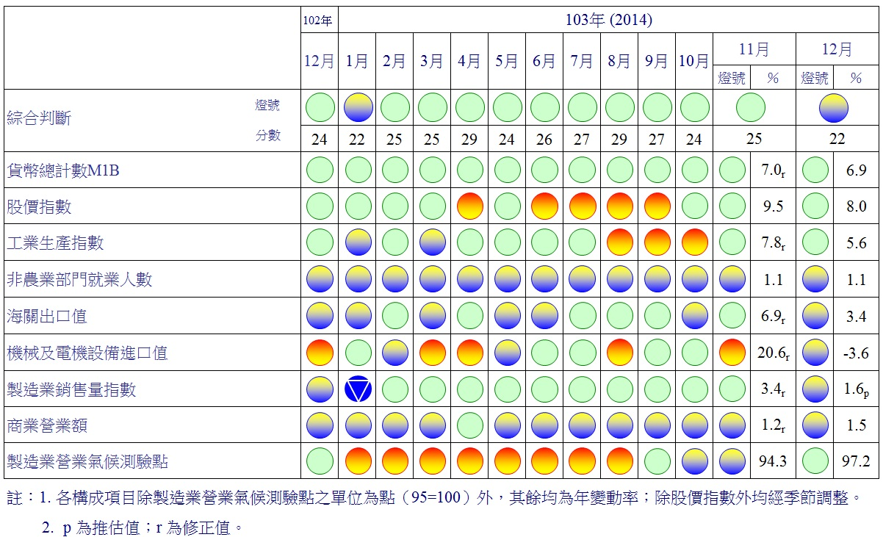

**圖2 一年來景氣對策信號**

**表1 景氣領先指標**

指數

|  |  |  |  |  |  |  |  |
| --- | --- | --- | --- | --- | --- | --- | --- |
| 項　　　　　目 | 103年 (2014) | | | | | | |
| 6月 | 7月 | 8月 | 9月 | 10月 | 11月 | 12月 |
| **不含趨勢指數** | 100.30 | 100.18 | 100.04 | 99.91 | 99.79 | 99.71 | 99.66 |
| 較上月變動 (%) | -0.11 | -0.12 | -0.14 | -0.13 | -0.12 | -0.08 | -0.06 |
| **構成項目**1 |  |  |  |  |  |  |  |
| 外銷訂單指數 | 99.55 | 99.78 | 100.18 | 100.72 | 101.28 | 101.83 | 102.36 |
| 實質貨幣總計數M1B | 100.02 | 100.03 | 100.04 | 100.08 | 100.13 | 100.20 | 100.27 |
| 股價指數 | 100.34 | 100.35 | 100.31 | 100.24 | 100.15 | 100.07 | 99.99 |
| 工業及服務業受僱員工淨進入率2 | 100.13 | 100.07 | 100.03 | 99.99 | 99.97 | 99.95 | 99.94 |
| 核發建照面積3 | 99.86 | 99.73 | 99.57 | 99.40 | 99.21 | 99.04 | 98.86 |
| SEMI半導體接單出貨比 | 100.17 | 100.08 | 99.93 | 99.77 | 99.64 | 99.55 | 99.46 |
| 製造業營業氣候測驗點 | 100.81 | 100.65 | 100.38 | 100.02 | 99.63 | 99.26 | 98.91 |

註：1.本表構成項目指數為經季節調整、剔除長期趨勢，並平滑化與標準化後之數值。以下表同。

2.淨進入率＝進入率—退出率。

3.核發建照面積僅包含住宿類（住宅）、商業類、辦公服務類、工業倉儲類4項建造執照統計資料。

**谷底(T)**

**101.1**

**高峰(P)**

**100.2**

**高峰(P) 谷底(T)**

**97.3 98.2**

**高峰(P) 谷底(T)**

**93.3 94.2**

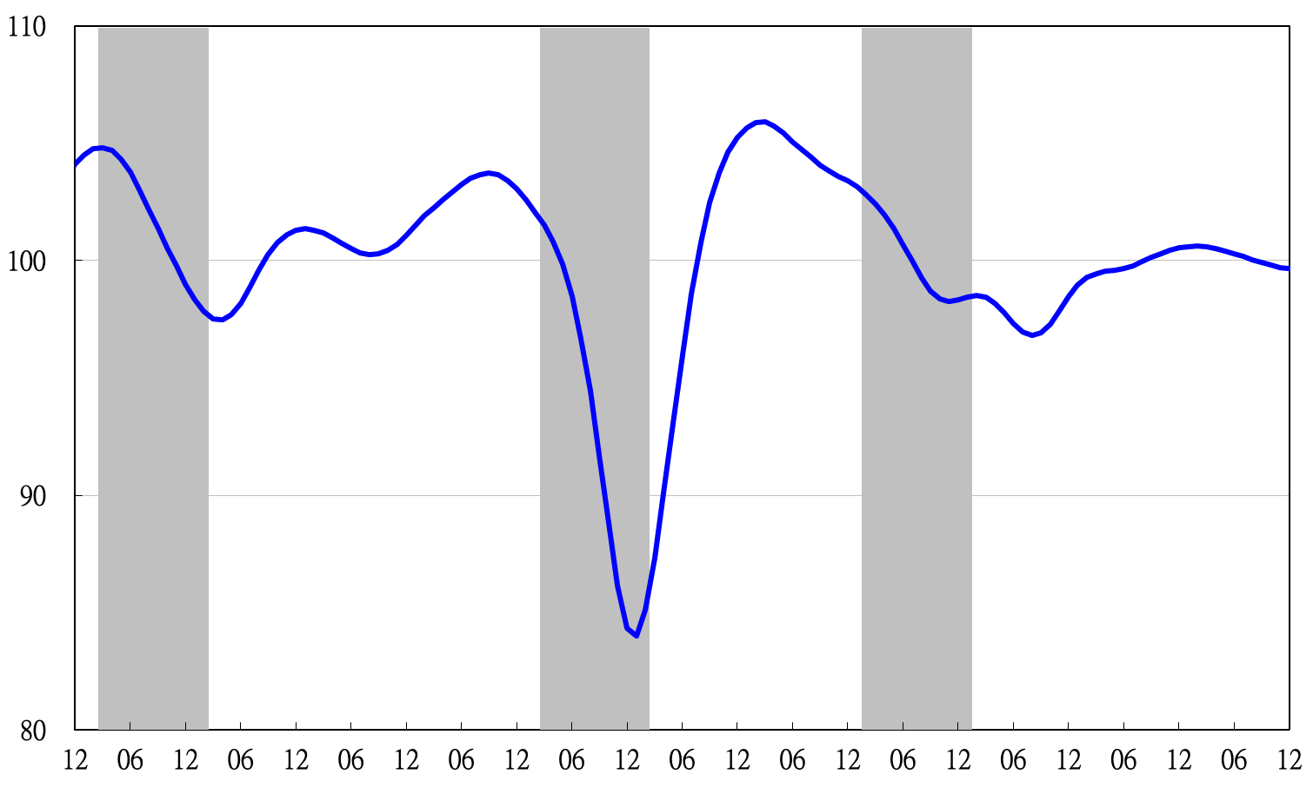

指數

**92 93 94 95 96 97 98 99 100 101 102 103**

註：陰影區表景氣循環收縮期，以下圖同。

**圖3 領先指標不含趨勢指數走勢圖**

**表2 景氣同時指標**

指數

|  |  |  |  |  |  |  |  |
| --- | --- | --- | --- | --- | --- | --- | --- |
| 項　　　　　　　目 | 103年 (2014) | | | | | | |
| 6月 | 7月 | 8月 | 9月 | 10月 | 11月 | 12月 |
| **不含趨勢指數** | 100.67 | 100.92 | 101.15 | 101.33 | 101.48 | 101.60 | 101.68 |
| 較上月變動 (%) | 0.24 | 0.25 | 0.23 | 0.18 | 0.14 | 0.12 | 0.08 |
| **構成項目** |  |  |  |  |  |  |  |
| 工業生產指數 | 100.13 | 100.33 | 100.52 | 100.69 | 100.84 | 100.98 | 101.10 |
| 電力(企業)總用電量 | 99.81 | 100.04 | 100.24 | 100.33 | 100.35 | 100.28 | 100.14 |
| 製造業銷售量指數 | 100.36 | 100.43 | 100.47 | 100.49 | 100.49 | 100.48 | 100.47 |
| 商業營業額 | 100.15 | 100.08 | 100.03 | 100.01 | 100.03 | 100.09 | 100.18 |
| 非農業部門就業人數 | 99.65 | 99.63 | 99.64 | 99.66 | 99.70 | 99.74 | 99.78 |
| 實質海關出口值 | 100.14 | 100.22 | 100.27 | 100.25 | 100.21 | 100.15 | 100.08 |
| 實質機械及電機設備進口值 | 100.05 | 100.10 | 100.18 | 100.29 | 100.41 | 100.57 | 100.71 |

**谷底(T)**

**98.2**

**高峰(P)**

**97.3**

**谷底(T)**

**101.1**

**高峰(P)**

**100.2**

**高峰(P) 谷底(T)**

**93.3 94.2**

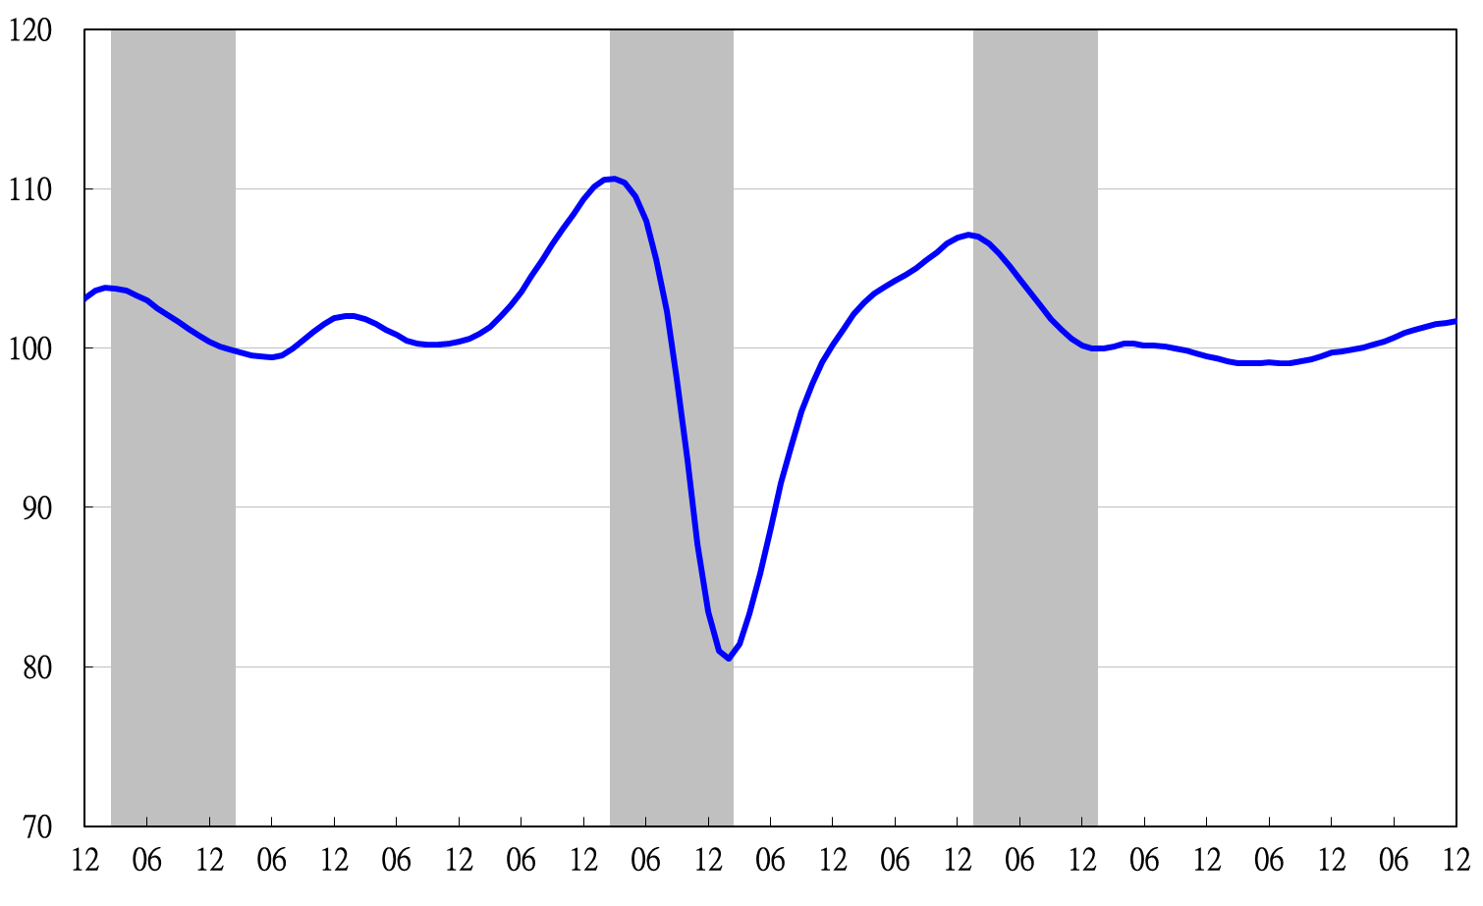

**92 93 94 95 96 97 98 99 100 101 102 103**

指數

**圖4 同時指標不含趨勢指數走勢圖**

**表3 景氣落後指標**

指數

|  |  |  |  |  |  |  |  |  |  |
| --- | --- | --- | --- | --- | --- | --- | --- | --- | --- |
| 項　　　　　　　目 | 103年 (2014) | | | | | | | | |
| 6月 | 7月 | 8月 | 9月 | 10月 | | 11月 | | 12月 | |
| **不含趨勢指數** | 99.06 | 99.16 | 99.15 | 99.09 | | 99.11 | | 99.17 | 99.19 | |
| 較上月變動 (%) | 0.08 | 0.10 | -0.01 | -0.06 | | 0.02 | | 0.06 | 0.03 | |
| **構成項目** |  |  |  |  | |  | |  |  | |
| 失業率 | 99.86 | 99.90 | 99.93 | 99.97 | | 100.01 | | 100.04 | 100.06 | |
| 工業及服務業經常性受僱員工人數 | 99.82 | 99.85 | 99.88 | 99.92 | | 99.95 | | 99.98 | 100.00 | |
| 製造業單位產出勞動成本指數 | 100.24 | 100.19 | 99.93 | 99.57 | | 99.26 | | 98.98 | 98.65 | |
| 金融業隔夜拆款利率 | 99.97 | 99.97 | 99.96 | 99.96 | | 99.95 | | 99.95 | 99.94 | |
| 全體貨幣機構放款與投資 | 99.95 | 99.94 | 99.92 | 99.88 | | 99.83 | | 99.78 | 99.72 | |
| 製造業存貨率 | 99.06 | 99.18 | 99.39 | 99.65 | | 99.97 | | 100.32 | 100.68 | |

**谷底(T)**

**101.1**

**高峰(P)**

**100.2**

**谷底(T)**

**98.2**

**高峰(P)**

**97.3**

**高峰(P) 谷底(T)**

**93.3 94.2**

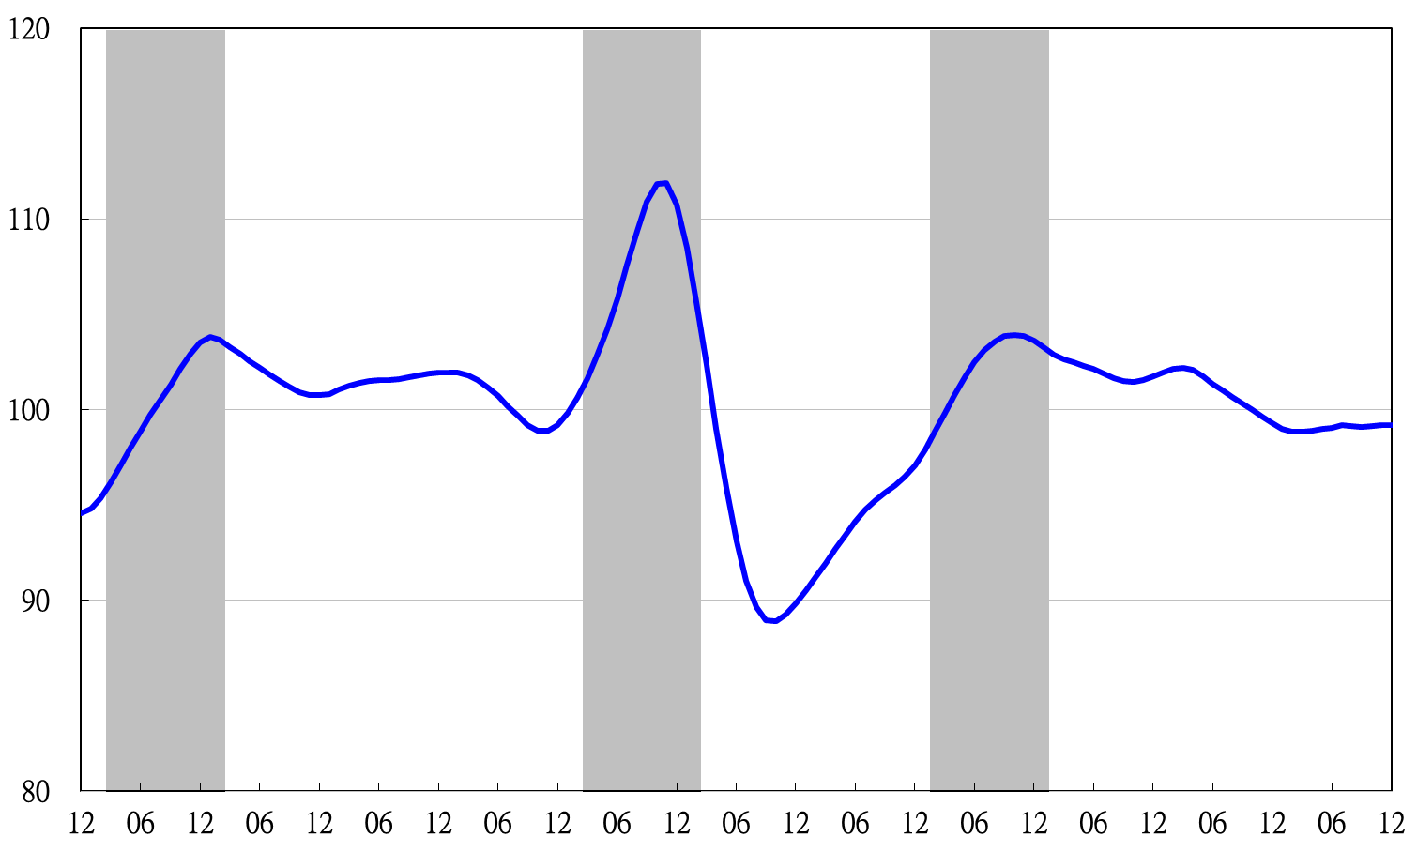

**92 93 94 95 96 97 98 99 100 101 102 103**

指數

**圖5 落後指標不含趨勢指數走勢圖**

1. 景氣指標編製方法，須先將各構成項目經季節調整、剔除長期趨勢，並平滑化與標準化後，再以相同權重加權平均合成綜合指數。故判斷各構成項目較上月變動方向，應以上述步驟計算後數值為準，若與上月相比數值增加（減少），即代表構成項目較上月上升（下降）。
2. 失業率於合成落後指標時，先取倒數計算。